1 сентября
ДЕНЬ ЗНАНИЙ!
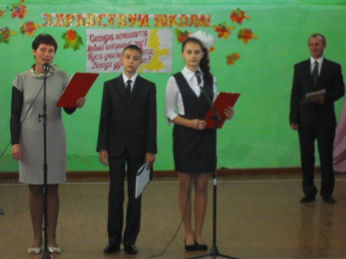  Ведущие праздника:  - Бардасова Л.А., ЗД по ВР,  - Первухин Иван, ученик 8 кл.,  - Меляхматова Кристина, ученица 8 кл. | 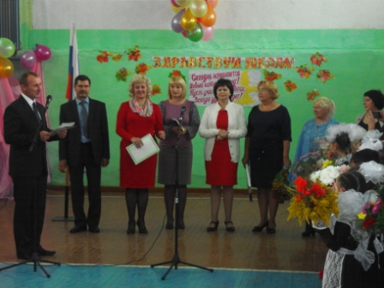  Первоклассников приветствует директор Бикбардинской школы – Меляхматов  Роберт Байтемирович  Гости праздника:  - Шутов П.В., глава Бикбардинского поселения,  - Баранова М.Б., председатель профсоюза управления образования Куединского района,  - Булычева С.В. управляющая ООО «Перспектива»,  - Мадонова П.Ф., заведующая Бикбардинским детским садом,  - Самарина М.А., заведующая Бикбардинским ДК,  - Суслина С.М., председатель Совета ветеранов  - Первухина О.Ю., член родительского совета
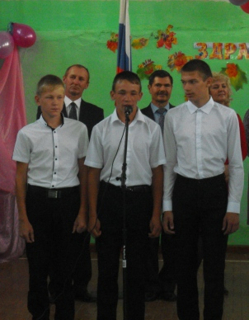  В этом учебном году в нашей школе самый маленький выпускной класс.  Выпускники школы:  - Туктамышев Александр  - Суюшев Артур,  - Шураков Дмитрий | 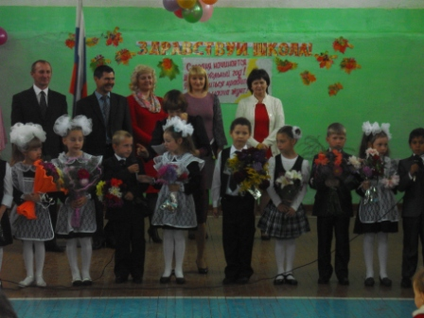  С ответным словом выступили первоклассники.  Всего их 12 учеников – 4 мальчика и 8 девочек.  В классе есть две двойняшки – Маша и Юля Салимовы, три девочки из деревни Калмияры, мальчик Виталий с Украины
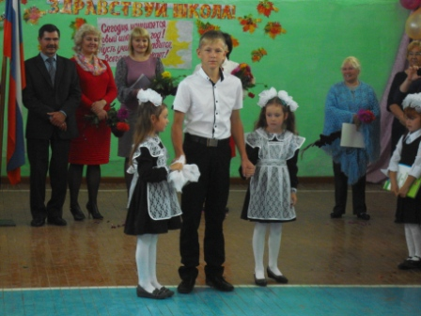  Первый школьный звонок  подали: выпускник 9 класса – Туктамышев Александр и сестры Салимовы | 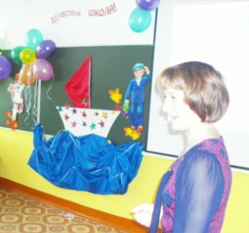  «Первый раз – в первый класс…»  Так начинался первый урок у первоклассников с первой учительницей  Новиковой Розой Тимерхановной
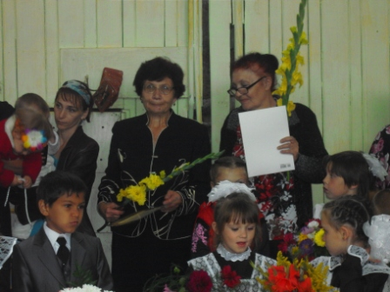  На торжественной линейке чествовали учителей стажистов:  - Тайгина Надежда Владимировна, учитель французского языка работала в нашей школе 35 л.;  - Замураева Любовь Ивановна, учитель русского языка и литературы оставила педагогическую деятельность | 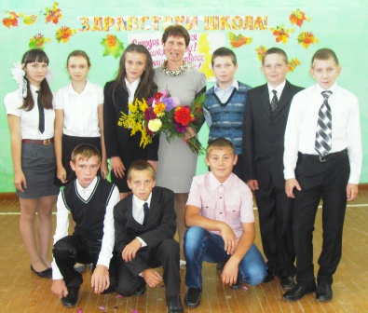  Ученики 7 класса с класным руководителем – Бардасовой Ларисой Анатольевной
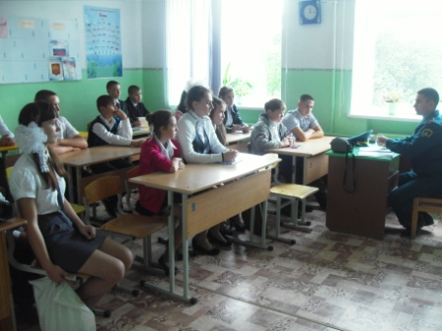  1 сентября с учащимися 5-9 классов организована встреча с предстовителем пожарной безопасности | 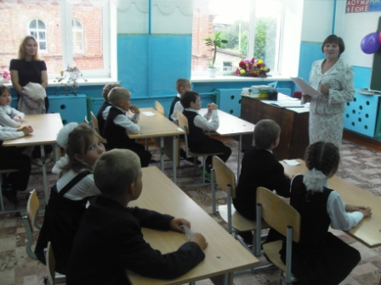  Так проходил первый классный час у 2 класса, классный руководитель  Королёва Наталья Васильевна
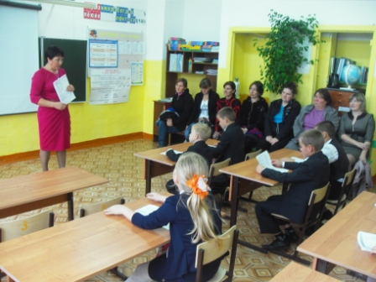  Бадртдинова Румия Адегамовна в этом учебном году будет вести 3 и 4 классы, на классном часу присутствовало 80% родителей | 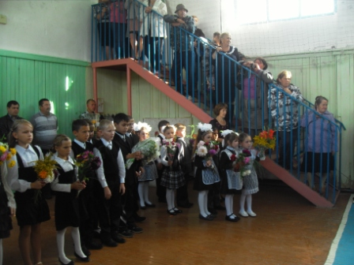
Поздравляем
с новым учебным годом!

